实验报告

课程名称 | 《算法分析与设计》 | 实验日期 | 2021年 5月17日
学生姓名 | 钟恺 | 所在班级 | 软工192 |  |  | 学号 | 2019212212265
实验名称 | 最优前缀编码
实验地点 | 勤园13-208 |  |  | 同组人员 | 钟恺

问题
[描述算法问题，首选形式化方式（数学语言），其次才是非形式化方式（日常语言）]
给定字符集C和每个字符的频率f(xi)，求关于C的一个最优前缀码。
构造最优前缀的贪心算法，即哈夫曼算法

解析
[问题的理解和推导，可用电子版直接在此编写，也可用纸笔推导，拍照嵌入本文档]
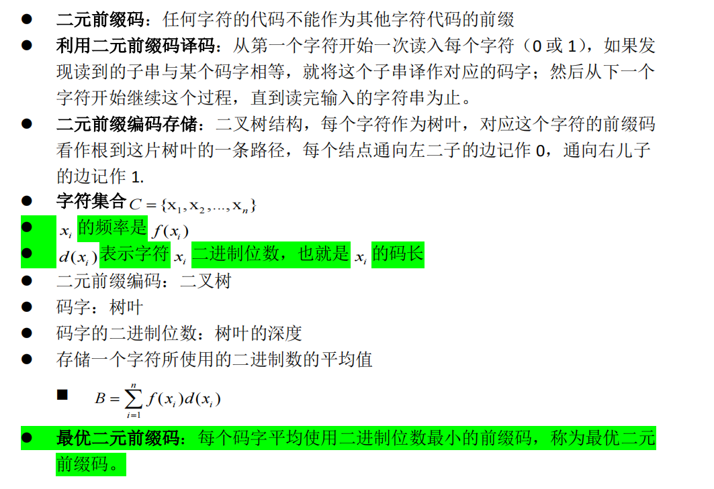
对于集合中的数，每次维护所有数字的最小两个值，取最小的两个值形成序列，把这两个值的和累加到结果上，那么结果就是WPL

设计
设集合C1存储所有元素，C2存储结果
while(集合C1中的元素不为一){
取出集合中的第一个数a
取出集合中的第二个数b
将数a、b放到集合C2中
设res为数a+b
将res放入到集合C1中
}

分析
[算法复杂度推导]
O(nlogn)频率排序；for 循环 O(n)，插入操作 O(logn)，算法时间复杂
度是 O(nlogn)

源码
[github源码地址]
https://github.com/evildisease/-/blob/master/实验10/贪心算法和01背包算法.cpp

